工会便民服务
1.联系方式
岗位职务 | 姓名 | 工作分工 | 联系方式 | 地点
常务副主席、妇工委主任 | 张淑梅 | 全面主持校工会、妇工委工作 | 60873537 | 工会楼218室
副主席 | 王乐全 | 分管：宣传、评奖评优、劳模、师德师风、技能竞赛、疗休养 | 60873543 | 工会楼206室
办公室 | 卫琳琳 | 负责：办公室日常事务、福利保障 | 60873539 | 工会楼206室
文体部 | 宗雷敏 | 负责：工会文体活动、教职工社团、协会 | 60873538 | 工会楼204室
宣传部 | 董竞宇 | 负责：宣传、工会多媒体设备使用、职工医疗保险、体检 | 60873538 | 工会楼204室
2.工会会员服务卡服务指南

上海工会会员服务卡有什么用?

上海工会会员服务卡使用指南
【导语】：上海工会会员服务卡(昵称“卡卡”)，作为上海工会服务职工的实事项目，“卡卡”肩负着让您感受到来自工会的关心和贴心服务的使命，拥有了“卡卡”，您就有了一份由工会组织免费提供的属于您的专享基本保障，为您准备了各种特别福利和免费、优惠服务项目。
本领一：工会会员身份识别
卡卡身上有10位工会会员编号，还有您所属的工会组织名称，这是您在上海工会独一无二的身份标识，也是您参加工会组织各类专属优惠服务和活动的重要识别凭证哦，景点门票，电影兑换，文化演出，优惠商品等许许多多的惊喜都通过卡卡送到您手上!
本领二：工会会员专享基本保障
听说过这些吗：恶性肿瘤、终末期肾病、良性脑肿瘤、重大器官移植术或造血干细胞移植术……遇上这样的糟心事儿，实在是卡卡不愿意看到的!可是，万一不小心中招了呢?
会员患重大疾病，遇到意外伤害导致全残或死亡、因疾病身故等，可以得到工会组织提供的1-3万元不等的现金资助。
本领三：工会服务设施优惠
怎样可以入住风景如画的疗养院，食宿打折而服务不打折?哪里找得到医院免挂号费这等好事?卡卡荣幸的告诉您：14家工会服务设施给卡卡的主人们最优惠的价格，比如：西山、沙家浜疗养院会员补贴行动、公惠医院免挂号费、工人文化宫培训享8折……
本领四：工会会员团购优惠
网购还能打折?在实体书店、药店能享受折扣价?卡卡让这些优惠实实在在的惠及您、全市41家签约商户3000余家门店，东方购物9折、大润发飞牛网送券返利、新华书店9折、象王9折、中粮我买网绑定送券……还有很多宝藏，等您来深挖。
本领五：金融服务功能
卡卡具有上海农商银行借记卡全部金融功能，而且，免收年费、换卡手续费以及挂失手续费。更重要的是：农商银行给予了卡卡“私人订制”的礼遇，推出一系列颇具吸引力的理财产品，以及丰富多彩的激活有奖、消费抽奖活动。就等着您带上卡卡，轻轻一刷，体会贵宾范儿!
本领六：叠加功能
各级工会拓展自身资源，为本单位或全市工会会员提供叠加服务

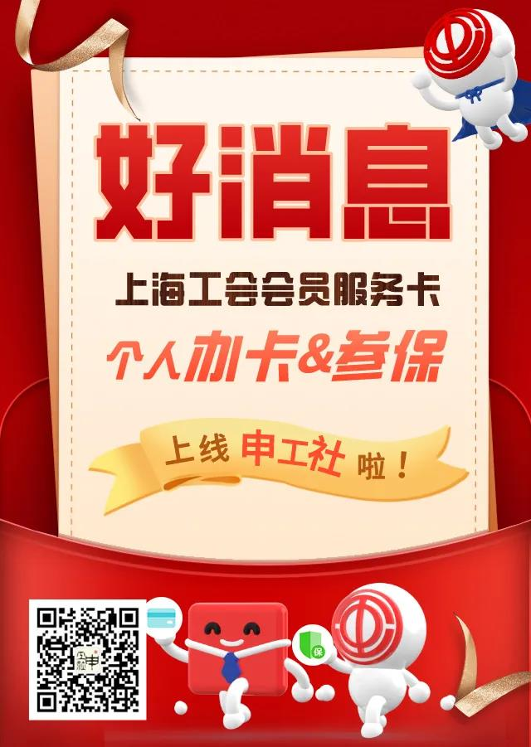

3.医疗保险
天安保险公司2024年9月-12月上门服务时间表

办理时间 | 办理时间 | 地点
9月13日（周五） | 10:00-14:00 | 奉贤校区教工之家
9月27日（周五） | 10:00-14:00 | 徐汇校区图书馆底楼
10月11日（周五） | 10:00-14:00 | 奉贤校区教工之家
11月8日（周五） | 10:00-14:00 | 奉贤校区教工之家
12月6日（周五） | 10:00-14:00 | 徐汇校区图书馆底楼
12月13日（周五） | 10:00-14:00 | 奉贤校区教工之家
理赔所需材料：
必须材料：①身份证复印件（正反面）；②银行卡复印件（借记卡，不可使用信用卡）；③相关发票原件（请按日期排列，如需退发票，请提供复印件）
门急诊理赔：①病历本的复印件（包括封面，需复印清晰）；②如有影像检查的，提供检查报告（如B超、CT、核磁）
住院理赔：①住院费用明细清单复印件（需医院盖章）；②出院小结复印件（需医院盖章）
某些疾病（如肺炎住院）视情况需提供对应病历复印件
天安保险的相关细则请参阅链接中的相应内容：https://lu.sit.edu.cn/2024/0125/c15901a222007/page.htm
校工会
2024.05.27

